le 26 janvier 2000

Par télécopieur

Destinataires : Titulaires de licence de classe B

Madame, Monsieur,

Objet : Licences de services de télécommunication internationale - Révisions aux définitions des classes

Dans une décision du 17 décembre 1999 concernant le Groupe de travail de l’industrie sur les questions de contribution internationale – Rapport de consensus définitif, le Conseil a révisé les définitions des licences de classe A et B pour la prestation de services de télécommunication internationale. Dans l’ensemble, la classe A a été élargie pour inclure non seulement les fournisseurs de services de télécommunication (FST) qui acheminent du trafic international de base entre le Canada et un autre pays, mais aussi les FST qui convertissent ce trafic entre des protocoles de trafic commuté par circuit et des protocoles de trafic commuté autre que par circuit. Inversement, la classe B a été redéfinie pour exclure ces mêmes FST.

Par suite de la décision du Conseil, chaque titulaire qui détient actuellement une licence de classe B doit faire parvenir un des deux documents suivants au Conseil au plus tard le 15 février 2000 :

- un affidavit semblable à celui inclus à l’annexe 1, confirmant que la titulaire de licence ne convertit pas du trafic international de base de la manière décrite ci-dessus; ou

- si la titulaire convertit du trafic international de base de la manière décrite ci-dessus, une demande de licence de classe A dûment remplie semblable au formulaire inclus à l’annexe 2.

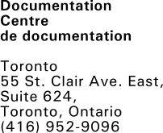
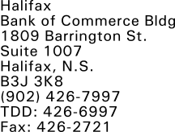
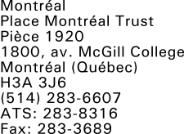
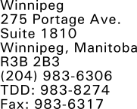
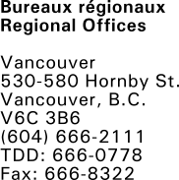

Les titulaires de licence qui demandent une licence de classe A devraient, par la même occasion, donner leur consentement à la révocation de la licence de classe B dès que la licence de classe A sera attribuée.
Si vous avez des questions au sujet de ce qui précède, veuillez communiquer avec Cynthia Stockley ou Lori Assheton-Smith, employées du Conseil, aux numéros de téléphone mentionnés ci-dessous.

Veuillez agréer, Madame, Monsieur, l’expression de mes sentiments distingués.

La Secrétaire générale,

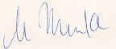
Ursula Menke

p.j.

c.c. Bureaux régionaux
Cynthia Stockley (CRTC), (819) 994-0924
Lori Assheton-Smith (CRTC), (819) 994-2940

